Памятка для родителей «Безопасный Интернет»  Данные рекомендации – практическая информация для родителей, которая поможет предупредить угрозы и сделать работу детей в Интернете полезной.  Правило 1. Внимательно относитесь к действиям ваших детей в «мировой паутине»:  - Не отправляйте детей в «свободное плавание» по Интернету. Старайтесь активно участвовать в общении ребенка с Интернет, особенно на этапе освоения.  - Беседуйте с ребенком о том, что нового для себя он узнает с помощью Интернет, чтобы вовремя предупредить угрозу.  Правило 2. Информируйте ребенка о возможностях и опасностях, которые несет в себе сеть:  - Объясните ребенку, что в Интернете как в жизни встречаются и «хорошие», и «плохие» люди. Объясните, что если ребенок столкнулся с негативом или насилием от другого пользователя Интернет, ему нужно сообщить об этом близким людям.  - Научите ребенка искать нужную ему информацию и проверять ее, в том числе с вашей помощью.  - Научите ребенка внимательно относиться к скачиванию платной информации и получению платных услуг из Интернет, особенно путем отправки sms, – во избежание потери денег.  - Сформируйте список полезных, интересных, безопасных ресурсов, которыми может пользоваться ваш ребенок, и посоветуйте их использовать.  Правило 3. Выберите удобную форму контроля пребывания вашего ребенка в Сети:  - Установите на ваш компьютер необходимое программное обеспечение – решение родительского контроля и антивирус.  - Если ваш ребенок – учащийся младших классов и остается часто дома один, ограничьте время пребывания вашего ребенка в Интернете.  - Если компьютер используется всеми членами семьи, установите его в месте, доступном для всех членов семьи, а не в комнате ребенка.  - Создавайте разные учетные записи на вашем компьютере для взрослых и детей. Это поможет не только обезопасить ребенка, но и сохранить ваши личные данные.  - Регулярно отслеживайте ресурсы, которые посещает ваш ребенок. Простые настройки компьютера позволят вам быть в курсе того, какую информацию просматривал Ваш ребенок.  Правило 4. Регулярно повышайте уровень компьютерной грамотности, чтобы знать, как обеспечить безопасность детей:  - Используйте удобные возможности повышения уровня компьютерной и Интернет грамотности, например, посещение курсов, чтение специальной литературы, консультации с экспертами.  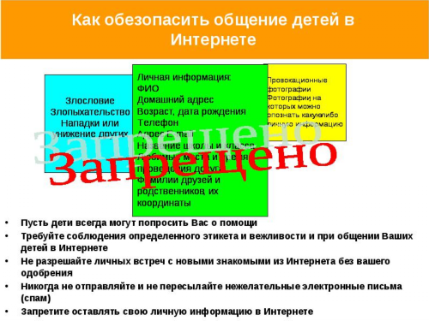 | Памятка для родителей «Безопасный Интернет»  Данные рекомендации – практическая информация для родителей, которая поможет предупредить угрозы и сделать работу детей в Интернете полезной.  Правило 1. Внимательно относитесь к действиям ваших детей в «мировой паутине»:  - Не отправляйте детей в «свободное плавание» по Интернету. Старайтесь активно участвовать в общении ребенка с Интернет, особенно на этапе освоения.  - Беседуйте с ребенком о том, что нового для себя он узнает с помощью Интернет, чтобы вовремя предупредить угрозу.  Правило 2. Информируйте ребенка о возможностях и опасностях, которые несет в себе сеть:  - Объясните ребенку, что в Интернете как в жизни встречаются и «хорошие», и «плохие» люди. Объясните, что если ребенок столкнулся с негативом или насилием от другого пользователя Интернет, ему нужно сообщить об этом близким людям.  - Научите ребенка искать нужную ему информацию и проверять ее, в том числе с вашей помощью.  - Научите ребенка внимательно относиться к скачиванию платной информации и получению платных услуг из Интернет, особенно путем отправки sms, – во избежание потери денег.  - Сформируйте список полезных, интересных, безопасных ресурсов, которыми может пользоваться ваш ребенок, и посоветуйте их использовать.  Правило 3. Выберите удобную форму контроля пребывания вашего ребенка в Сети:  - Установите на ваш компьютер необходимое программное обеспечение – решение родительского контроля и антивирус.  - Если ваш ребенок – учащийся младших классов и остается часто дома один, ограничьте время пребывания вашего ребенка в Интернете.  - Если компьютер используется всеми членами семьи, установите его в месте, доступном для всех членов семьи, а не в комнате ребенка.  - Создавайте разные учетные записи на вашем компьютере для взрослых и детей. Это поможет не только обезопасить ребенка, но и сохранить ваши личные данные.  - Регулярно отслеживайте ресурсы, которые посещает ваш ребенок. Простые настройки компьютера позволят вам быть в курсе того, какую информацию просматривал Ваш ребенок.  Правило 4. Регулярно повышайте уровень компьютерной грамотности, чтобы знать, как обеспечить безопасность детей:  - Используйте удобные возможности повышения уровня компьютерной и Интернет грамотности, например, посещение курсов, чтение специальной литературы, консультации с экспертами.

